АНАЛИЗ СТРУКТУРЫ ЧЕЛОВЕЧЕСКОГО КАПИТАЛА В РОССИИ
Агаркова Виктория Александровна.
студент группы ЭМФ-355,
Волгоградский государственный технический университет,
Россия, Волгоград, пр. им. Ленина, 28, 4000065
Научный руководитель Федотова Гилян Васильевна.
кандидат экономических наук,
доцент кафедры «Экономика и финансы предприятий»,
Волгоградский государственный технический университет,
Россия, Волгоград, пр. им. Ленина, 28, 4000065

Аннотация: в статье раскрыто понятие человеческого капитала, его структура по основным характеристикам. Проведена оценка качества получаемого медицинского обслуживания, среднего и высшего образования. Сделан вывод о качественном росте человеческого капитала в России.
Ключевые слова: человеческий капитал, качество жизни, уровень жизни, потенциал развития, образование, рынок труда.

В настоящее время можно утверждать, что человеческий капитал является источником жизнеспособности не только любого предприятия, но и общества. Именно благодаря внутренним нематериальным активам обеспечивается рост конкурентоспособности предприятий, функционирование и эффективность экономики как таковой. Существует большое количество работ выдающихся экономистов по вопросам человеческого капитала, но, тем не менее, четкого единого понятия данному явлению дано не было. На сегодняшний день особо важными для изучения являются вопросы инвестирования в развитие человеческого капитала и его влияние на экономику и общество. Роли человека в общественном воспроизводстве является первостепенной и считается бесспорной заслугой основоположников теории человеческого капитала.
Особенно ярко эта роль выражается в условиях инновационной экономики, которая характеризуется постоянным движением, переходами на более совершенный, новый уровень, регулярными обновлениями. В данных условиях уровень человеческого капитала становится определяющим конкурентоспособность и положение страны на фоне общей картины мира.
Тем не менее для России современный экономический рост обеспечен в основном факторами конъюнктуры, основными из которых являются высокие цены на энергоносители и нефть, что в свою очередь, приводит к обеднению человеческого капитала. Так же негативное влияние на структуру нематериальных активов России оказывает сложившаяся демографическая ситуация, которая требует срочного вмешательства всех гражданских институтов в те сферы, где они остро нужны: здравоохранение, образование, жилье, так ка именно эти категории, касаясь каждого человека, оказывают основное влияние на формирование и развитие человеческого капитала.
Мировой опыт показывает, что образование, наука и основанные на них инновационные технологии всегда являлись ключом ко всем экономическим успехам предприятий, росту их эффективности и конкурентоспособности.
В общем понимании, человеческий капитал определялся как некая совокупность интеллектуальных особенностей, здоровья, знаний и умений, определяющих качество труа и, как следствие, влияющих на уровень жизни.
Изначально под человеческим капиталом понималась только совокупность инвестиций, направленных в человека для обретения навыков, повышающих его способность к труду — образование и профессионализм. Но с течением времени, понятие человеческого капитала значительно расширилось.
Итак, человеческий капитал, с нашей точки зрения, в широком смысле - это интенсивный производительный фактор экономического развития, развития общества и семьи, включающий образованную часть трудовых ресурсов, знания, инструментарий интеллектуального и управленческого труда, среду обитания и трудовой деятельности, обеспечивающие эффективное и рациональное функционирование человеческого капитала как производительного фактора развития.
Элементы теории человеческого капитала существовали с тех давних пор, когда формировались первые знания и система образования.
В научной литературе понятие человеческого капитала (Human Capital) появилось в публикациях второй половины XX века в работах американских ученых-экономистов Теодора Шульца и Гэри Беккера [6]
По мнению Т. Шульца, человеческий капитал имеет свойство к воспроизведению и накапливанию и обладает необходимыми признаками производительного характера.
Экономическая категория «человеческий капитал» формировалась постепенно, и на первом этапе ограничивалось знаниями и способностью человека к труду. Причем, длительное время человеческий капитал считался только социальным фактором развития, то есть затратным фактором, с точки зрения экономической теории. Считалось, что инвестиции в воспитание, в образование являются непроизводительными, затратными. Во второй половине XX столетия отношение к человеческому капиталу и образованию постепенно кардинально изменилось. [1]
Так, С. Фишер утверждал, что человеческий капитал –это мера способности человека приносить доход. Он включает в себя как врожденные способности, так и приобретенные навыки. [7]
Считается, что первым экономистом, который перенес человеческий капитал на уровень предприятия, является Г. Беккер. Он определял его как совокупность навыков, знаний и умений человека. Беккер распределял инвестиционные затраты на человека в основном в сферу образования и при этом, им был определен дополнительный доход от обучения как экономическая эффективность образования непосредственно для каждого работника в отдельности.
Беккер в своих работах рассматривал работника как комбинацию одной единицы простого труда и известного количества воплощенного в нём человеческого" капитала. Его заработную плату (доход) — как сочетание рыночной цены его простого труда и дохода от вложенных в человека инвестиций. Причем, основную часть дохода работнику, по оценкам Беккера, а также расчетам других исследователей, приносит именно человеческий капитал [2].
Человеческий капитал, как производственный фактор, можно разделить по степени эффективности на отрицательный (разрушительный) и положительный (созидательный). Так же необходимо отметить существование и пассивного капитала.
Отрицательный человеческий капитал — это часть накопленного человеческого капитала, не дающая какой-либо полезной отдачи для общества, экономики и препятствующая росту качества жизни населения, развитию общества и личности. К отрицательному ЧК относят коррупционеров, преступников, наркоманов, алкоголиков, тунеядцев. Как мы можем заметить, данные индивиды составляют не самый маленький процент населения нашей Родины (объем коррупции в стране составляет порядка 400 млрд. долларов, количество наркоманов, алкоголиков- 2 % от общего числа граждан).
Отрицательный накопленный человеческий капитал формируется за счет негативный сторон менталитета нации, из-за низкой культуры населения. Вносят в него свой вклад традиции государственного устройства и функционирования государственных институтов, не учитывающих интересы гражданского общества, на базе инвестиций в псевдовоспитание, псевдообразование и псевдознания, в псевдонауку и псевдокультуру. Особо значительный вклад в отрицательный накопленный человеческий капитал способна вносить её элита, поскольку именно она определяет политику и стратегию развития страны [3].
Напротив, положительный человеческий капитал понимается как накопленный человеческий капитал, инвестиции в который имеют полезную отдачу, стимулируют процессы роса и развития. В основном, это инвестиции в качество жизни населения, образование, медицину, науку, повышение качества и доступности информации. Основным предметом инвестиций, оказывающим негативное влияние на общие инвестиции в человеческий капитал можно назвать менталитет народа, так как он формировался под действием сознания нации тысячелетиями и получить от него отдачу в короткие сроки невозможно, что и делает вложения неэффективными. Но то же самое нельзя сказать о вложениях в социо-культурные направления – они дают максимальную отдачу в короткие сроки.
Пассивный человеческий капитал не вносит вклада в процессы развития страны и направлен в основном на собственное потребление материальных благ.
То обстоятельство, что человеческий капитал невозможно изменить в короткие сроки, особенно при значительном объёме отрицательного накопленного человеческого капитала, в сущности, является главной проблемой развития экономики России с точки зрения данного вопроса.
Инвестиции в составляющие человеческого капитала составляют его структуру (рис. 1).
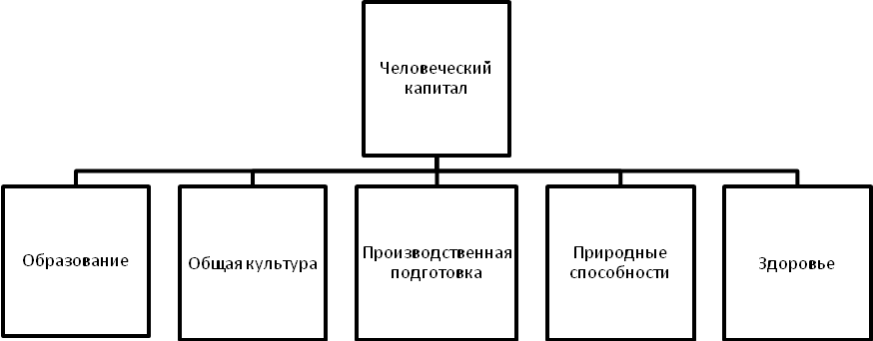Рис. 1. – Структура человеческого капитала.
Какими же показателями характеризуется структура человеческого капитала в России и в чем ее особенности? Проанализируем сложившуюся ситуацию.
Многие современные эксперты сходятся во мнении, что в девяностые годы прошлого века имела место тенденция к сокращению продолжительности жизни и, как следствие, падение уровня жизни. Но с началом нового тысячелетия эта тенденция начала выравниваться, и по официальным данным государственной статистики рождаемость и смертность в 2012 году стали примерно равны.

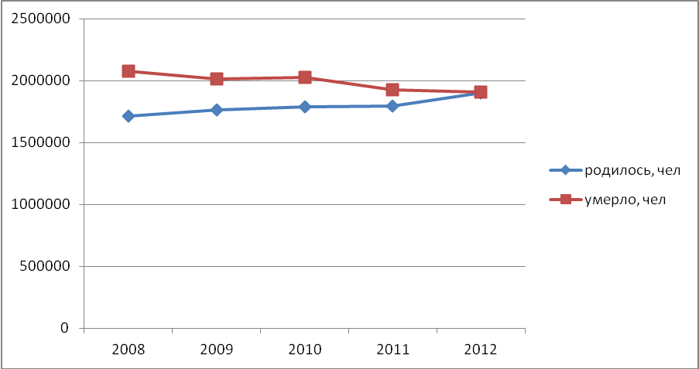
Рис. 2. – Демографическое состояние России на протяжении последних пяти лет.
Анализируя данные государственного комитета статистики России можно отметить позитивную динамику численности населения. Ее год к году на три четверти определил весьма неожиданный прирост рождаемости, которая стала максимальной за последние полтора десятилетия . Что касается 2013 (неоконченного) года, то на днях Росстат опубликовал данные об изменении численности населения в нынешнем году. За август оно естественным образом увеличилось более чем на 20 тыс. человек. Убыль населения за восемь месяцев, прошедших с начала года, составила всего 21 тыс. человек. Это самый низкий показатель за последние два десятилетия.
Снижение числа умерших зарегистрировано в 57 регионах. В республике Саха (Якутия), Чеченской республике, Забайкальский крае, Амурской, Магаданской областях, Чукотском автономном округе темп снижения числа умерших составляет более 6 процентов.
Все эти позитивные достижения довольно масштабны и, похоже, суть следствие улучшения социально-экономической ситуации, подвижек в ценностных ориентирах и в какой-то степени активной демографической политики, которая стартовала в 2007 году.
Особую роль в структуре человеческого капитала занимает медицинское обслуживание и уровень здоровья населения в стране, что в свою очередь, обуславливает эффективность каждой единицы человеческого капитала. Особая ситуация сложилась в России в течении последних лет, что показана на рисунках 3 и 4.
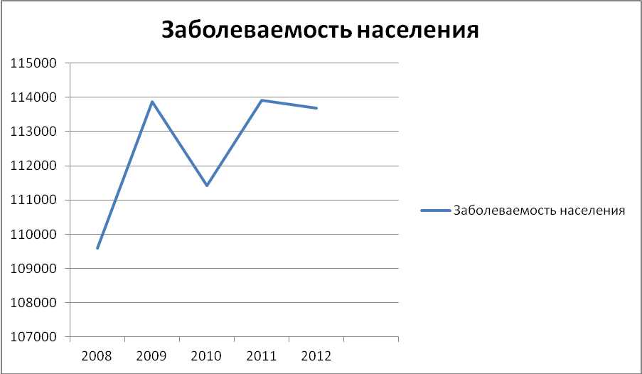
Рис. 3.- Динамика заболеваемости населения по основным классам болезней.
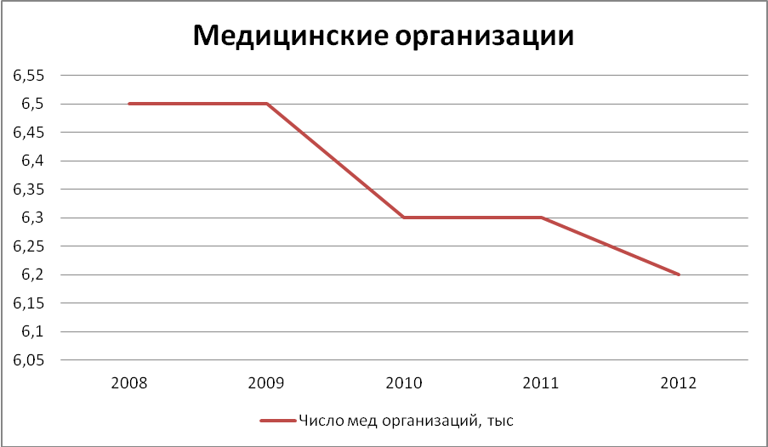
Рис. 4. – Изменение количества медицинских организаций.
Исходя из данных, представленных на графиках, можно утверждать, что уровень заболеваемости населения по основным классам болезней за последние два года показывает тенденцию к уменьшению количества больных, но при этом же количество медицинских организаций по стране значительно сокращается. Данная статистика отражает динамику по государственным медицинским учреждениям, но сегодня сформировано и параллельно работает значительное количество частных клиник, в которых доступность к медицинским услугам и их качество значительно превышают уровень обслуживания в государственных поликлиниках. В связи с чем, граждане предпочитают платную медицину государственной. К сожалению, статистики по частным клиникам в данном исследовании нет. С каждым годом на 200-300 медицинских учреждений. Вследствие чего, безработными оказывается большое количество врачей и мед. персонала. Очевидно, что система остро нуждается в дополнительных средствах, но без серьезной реструктуризации эти средства не дадут ожидаемых результатов.
Ключевая проблема здравоохранения — недостаточность стимулов к повышению эффективности использования ресурсов, дефицит ответственности за состояние здоровья населения. Острая нехватка средств является питательной средой для утраты необходимой мотивации, но многие проблемы носят «рукотворный» характер. Мы имеем такую систему организации, управления и финансирования здравоохранения, которая не побуждает врачей рационально использовать ресурсы и добиваться максимально высоких показателей здоровья населения в расчете на вложенные ресурсы.
Говоря об образовании, как о элементе структуры человеческого каптала, то можно отметить тенденцию гендерной асимметрии, что показано в таблице 1.
Таблица 1.
Образовательная структура всего населения и его занятой части по данным переписей 2010 г.
Группы по уровню образования | Все население в возрасте от 15 лет |  | Занятое население в возрасте от 15 лет
Группы по уровню образования | Мужчины | Женщины | Мужчины | Женщины
Высшее профессиональное | 21,7 | 24,8 | 27,7 | 35,5
Среднее профессиональное | 30,1 | 32,1 | 35,1 | 38,9
Среднее общее | 20,1 | 16,7 | 18,3 | 13,3
Основное общее | 11,8 | 10,3 | 6,3 | 3,3
Не имеют образования | 0,5 | 0,7 | 0,1 | 0,0

Так, мы видим, что к 2010 году женщины выступали безусловными лидерами по охвату высшим образованием. В относительном выражении обладателей вузовских дипломов среди работающих женщин насчитывалось почти на 30% больше, чем среди мужчин. Эта резко выраженная асимметрия – явление достаточно новое, не существовавшее в дореформенный период. При этом женщинам удалось сохранить превосходство над мужчинами и по охвату средним профессиональным образованием, которым они обладали уже в советскую эпоху. В 2010 году обладателей (вернее, обладательниц) таких дипломов насчитывалось среди них заметно больше, чем среди мужчин[5].
В российских условиях по мере повышения уровня образования работников безработица снижается практически монотонно. Так, среди лиц с высшим образованием она оказывается примерно вдвое ниже, чем в среднем по стране. Напротив, среди лиц с основным и начальным общим образованием она в 2–2,5 раза превышает среднероссийский показатель.
По доле длительно безработных обладатели высокого образования также сильно отстают от других групп. Если среди безработных с высшим образованием в 2008 году больше года искали работу 30%, то среди безработных со средним образованием и ниже – 40–60%. Отсюда следует, что самые тяжелые, застойные формы незанятости чаще всего характерны для лиц с низким образованием, а высокое образование обеспечивает по отношению к ним практически полный иммунитет[5].
Таким образом, рассмотрев основные составляющие структуры человеческого капитала в России, можно сделать вывод, что его уровень за последнее время в связи с политикой государственного стимулирования рождаемости вырос. Качественный состав капитала изменился в сторону увеличения количества высококвалифицированных кадров.

ЛИТЕРАТУРА

- Корчагин Ю. А. Российский человеческий капитал: фактор развития или деградации? — Воронеж: ЦИРЭ, 2005. [Электронный ресурс]. Режим доступа: http://www.lerc.ru/?part=books&art=5
- Гиорги Кунчулия /Наследие.Ru [Электронный ресурс]. Режим доступа: http://www.nasledie.ru/?q=content/otricatelnyy-chelovecheskiy-kapital
3. Федеральная служба государственной статистики. [Электронный ресурс]. Режим доступа: http://www.gks.ru/
4. Независимая газета - Россия и ее человеческий капитал./ 2013 [Электронный ресурс]. Режим доступа:http://www.ng.ru/scenario/2012-11-27/9_capital.html
5. Инвестиции в людей: экономика качества населения (Investing in people: the Economics of population quality, 1981).
6. «Природа капитала и дохода» (The Nature of Capital and Income, 1906).

ANALYSIS OF HUMAN CAPITAL IN RUSSIA

Agarkova Victoria Alexandrovna.
student group EMP-355,
Volgograd State Technical University,
Russia, Volgograd, etc. to them. Lenin, 28, 4000065

Fedotova Gilian Vasievna
PhD, assistant professor of
"Economy and finance companies"
Volgograd State Technical University,
Russia, Volgograd, etc. to them. Lenin, 28, 4000065
Abstract: In the article the concept of human capital, the structure of the main characteristics. Assessed the quality of the medical care, secondary and higher education. Concluded qualitative growth of human capital in Russia.
Keywords: human capital, quality of life, standard of living, potential for development, education and the labor market.

